Мирманова Шайзада Шамгеновна, учитель биологии первой
квалификационной категории МБОУ «СОШ п.Гранитный»
Новоорского района Оренбургской области
Название предмета: «Биология».
Класс:7
Программа курса «Биология». 5-9 классы. Линия «Ракурс»/авт. – сост. Н.И.Романова.-2-е изд.- М.: ООО «Русское слово – учебник», 2013. – 64 с.- (ФГОС. Инновационная школа);

Уровень обучения: базовый.
Тема (раздел) «Подцарство Многоклеточные животные. Тип Кишечнополостные».
Общее количество часов, отведённое на изучение темы: 3

Тема урока: Размножение и развитие млекопитающих
Место урока в системе уроков по теме: Данный урок является вторым по теме «Подцарство Многоклеточные животные. Тип Кишечнополостные»..Продолжая изучение курса биологии, им предстоит познакомиться с особенностями строения и жизнедеятельности кишечнополостных на примере пресноводной гидры. Различать на рисунках и таблицах основные части тела гидры и ее клетки.
Описывать функции клеток внутреннего слоя тела гидры.

Тема | Тип Кишечнополостные. Особенности жизнедеятельности
Тип урока | Комбинированный урок
Цель | Формирование представлений об особенностях жизнедеятельности кишечнополостныех.
Задачи | Задачи:- обучающие – изучить особенности внешнего строения и образа жизни кишечнополостных в связи со средой обитания.  - развивающие – развивать представления об усложнении организации живых организмов  - воспитательные – учить учащихся применять знания в новой ситуации, развить умение объяснять окружающие явления, развивать эмоции обучающихся посредством создания ситуаций удивления, занимательности, парадоксальности
Планируемые результаты | Предметные: Характеризовать особенности строения и жизнедеятельности кишечнополостных на примере пресноводной гидры.  Различать на рисунках и таблицах основные части тела гидры и ее клетки.  Описывать функции клеток внутреннего слоя тела гидры.
Планируемые результаты | Метапредметные (УУД):  Познавательные УУД: умение работать с текстом, выделять. в нем главное, структурировать учебный материал, давать определения понятиям, составлять конспект урока в тетради. Преобразовывать информацию из одной формы в другую. Проводить сравнение биологических объектов и выделять их существенные признаки.  Личностные УУД: эстетическое восприятие природы. Способность выбирать целевые и смысловые установки в своих действиях и поступках по отношению к живой природе.  Регулятивные УУД: умение определять цель урока и ставить задачи, необходимые для ее достижения.  Коммуникативные УУД: умение слушать учителя и отвечать на вопросы
Планируемые результаты | Личностные: Познавательный интерес к изучению биологии. Представление о примитивности строения кишечнополостных как многоклеточных животных
Основные понятия | Тип Кишечнополостные, Класс Гидроидные. Кишечная полость. Пищеварительные клетки
Ресурсы:  - основные  -дополнительные | Таблица Тип Кишечнополостные «Пресноводная гидра», микроскопы, микропрепарат «Гидра». Компьютер, проектор, презентация «Тип Кишечнополостные». Флеш-ролик «Строение наружного и внутреннего слоев тела гидры», флеш-анимация «Строение и действие стрекательной клетки гидры», видеофрагмент «Об образе жизни гидры». Карточки с заданиями, тесты. заданиями..  Учебник, печатная тетрадь.
Межпредметные связи | Гигиена, экология, география, физика.

Этап урока.  Цель | Деятельность учителя
- Этап мотивации к учебной деятельности.  Цель: Подготовить учащихся к работе | Создает комфортную ситуацию для начала урока.  Заливистый школьный звонок  Позвал на биологию  Начинаю я урок.  Проверь дружок,  А готов ли ты начать урок?  Что нам потребуется сегодня на уроке (учебник, тетрадь, ручка, карандаш, знания)  А теперь повернитесь к друг другу и пожелайте успеха, активной работы. Я желаю вам быть внимательными, проявлять больше самостоятельности на уроке.
II. Постановка цели и задач урока. Мотивация учебной деятельности учащихся.  Цель: мотивировать учащихся к учебной деятельности посредством создания комфортной обстановки. | Скажите, какое подцарство мы начали изучать на прошлом уроке? (многоклеточное)  Перечислите признаки многоклеточных организмов (тело состоит из множества клеток, специализация клеток, зависят от деятельности других клеток, способны увеличиваться в размерах).  Мы продолжаем изучать подцарство многоклеточные.  Какой тип животных мы сегодня будем изучать, вы узнаете, разгадав ребус  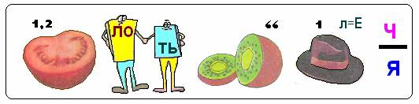  Полость кишечная. Итак сформулируйте тему урока о каком типе животных пойдёт речь (кишечнополостные).  Какие учебные задачи поставим перед собой?  Учебные задачи  - Общая характеристика  - Изучить особенности строения кишечнополостных  - Познакомиться с многообразием
III. Актуализация знаний.  Цель: Актуализировать учебное содержание, необходимое для восприятия нового материала.  Организовать уточнение и согласование темы урока. | - Перечислить типы клеток гидры.  В состав тела гидры входят:  Эпителиально- мускульные  Нервные  Стрекательные  Промежуточные  Пищеварительно- мускульные  Железистые  Используя текст параграфа заполните таблицу :  Как доказать, что не только губки, но и кишечнополостные - животные?
  Название клеток гидры | Функции
  Эпителиально- мускульные | тело Тело гидры может сокращаться, удлиняться изгибаться.
  Нервные | Раздражимость
  Стрекательные | Нападение и защита
  Промежуточные | Формирование всех типов клеток
  Пищеварительно – мускульные | Сокращение, движение, захват пищи, внутриклеточное пищеварение
  Железистые | Выделение пищеварительного сока
IV. Первичное усвоение новых знаний.  Цель: Организовать подводящий или побуждающий диалог по проблемному объяснению нового знания.  2) совершенствовать навыки учащихся в решении задачи; развивать умения анализировать, обобщать, находить верное решение. | - Питание, дыхание, выделение.  — Гидра по образу жизни – хищник, питается мелкими животными, преимущественно рачками.  — Гидра дышит растворенным в воде кислородом. Органов дыхания у нее нет, и она поглощает кислород всей поверхностью тела, выделяя наружу углекислый газ.  — В процессе жизнедеятельности в клетках образуются вредные вещества, которые выделяются в воду.  - Размножение и развитие.  — Гидра размножается двумя способами – бесполым и половым.  — Бесполое размножение происходит путем почкования. При почковании на теле гидры образуются вздутия – почки, представляющие собой выпячивание наружу эктодермы и энтодермы. Почка увеличивается, на конце ее образуются щупальца, ротовое отверстие. Вскоре молодая гидра отделяется от материнской особи.  — Половое размножение обычно наступает осенью, при недостаточном питании и понижении температуры. Половые железы – годаны – образуются в виде бугорков в эктодерме. Оплодотворение наружное. После завершения дробления зародыш одевается оболочкам и перезимовывает.  — Взрослые гидры с наступлением холодов погибают.  — Чаще всего гидры – гермафродиты. На теле одной гидры образуются бугорки с женскими (яйцеклетками) и с мужскими (сперматозоидами) половыми клетками.  - Регенерация – способность восстанавливать утраченные части тела.  Физминутка.
V. Первичная проверка понимания  Цель: Проверить и закрепить практические умения и навыки учащихся. | Половые клетки  С приближением холодов осенью в эктодерме гидры из промежуточных клеток образуются половые клетки.  Различают два вида половых клеток: яйцевые, или женские половые клетки, и сперматозоиды, или мужские половые клетки.  Яйца находятся ближе к основанию гидры, сперматозоиды развиваются в бугорках, расположенных ближе к ротовому отверстию.  Яйцевая клетка гидры похожа на амёбу. Она снабжена ложноножками и быстро растет, поглощая соседние промежуточные клетки.  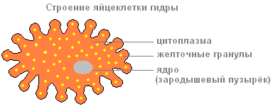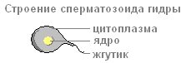  Сперматозоиды по внешнему виду напоминают жгутиковых простейших. Они покидают тело гидры и плавают с помощью длинного жгутика.  Оплодотворение. Размножение  Сперматозоид подплывает к гидре с яйцевой клеткой и проникает внутрь нее, причем ядра обеих половых клеток сливаются. После этого ложноножки втягиваются, клетка округляется, на ее поверхности выделяется толстая оболочка – образуется яйцо. Когда гидра погибает и разрушается, яйцо остается живым и падает на дно. С наступлением тёплой погоды живая клетка, находящаяся внутри защитной оболочки, начинает делиться, образующиеся клеточки располагаются в два слоя. Из них развивается маленькая гидра, которая выходит наружу через разрыв оболочки яйца. Таким образом, многоклеточное животное гидра в начале своей жизни состоит всего из одной клетки – яйца. Это говорит о том, что предки гидры были одноклеточными животными.  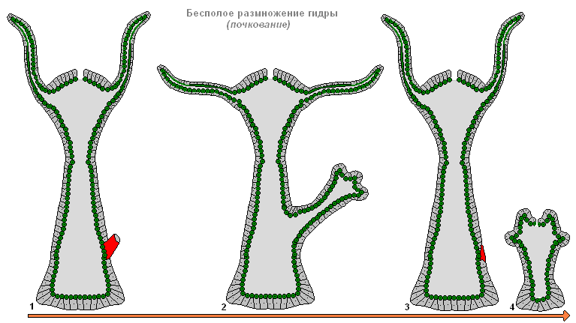
VI. Первичное закрепление  Цель: Усвоение учащимися нового способа действия при решении типовых задач. | Ну что же, мы неплохо поработали, узнали много нового о кишечнополостных. Давайте вспомним, что же вы сегодня изучили и насколько хорошо.  Задание. Установите последовательность этапов питания гидры.  - Добыча попадает через рот в кишечную полость.  - Непереваренные остатки удаляются через рот.  - Гидра захватывает щупальцами добычу и парализует её стрекательными клетками.  - Пищевые частицы перевариваются в клетках энтодермы.  - Пища начинает перевариваться в кишечной полости.
VII. Контроль усвоения, обсуждение допущенных ошибок и их коррекция.  Цель: интериоризация (переход извне внутрь) нового способа действия и исполнительская рефлексия (коллективная и индивидуальная) достижения цели пробного учебного действия, применение нового знания в типовых заданиях. | 1. Кишечнополостные - это...  А) одноклеточные организмы б) двухслойные животные в) трехслойные животные  2. Стрекательные клетки характерны...  А) только для гидры б) для всех кишечнополостных в) только для актиний  3. Процесс почкования у гидры - это...  А) форма полового размножения б) рост гидры в) форма бесполого размножения  4. Клетки в теле кишечнополостных:  А) расположены беспорядочно б) образуют один слой в) образуют два слоя  5. Гидра парализует добычу и врагов с помощью клеток:  А) промежуточных б) стрекательных в) нервных
VIII. Этап Информация о домашнем задании, инструктаж по его выполнению  Цель: Отработка знаний, полученных на уроке, углубление знаний по предмету | Параграфы №11 учебника, проверить правильность своих знаний, ответив на вопросы в конце параграфа.  ТПО №4. Творческое задание: сообщение многообразие Кишечнополостных. составить кроссворд | Делают записи в дневниках.
IХ. Этап рефлексии учебной деятельности на уроке.  Цель: Организовать фиксацию нового содержания, изученного на уроке | Отмечаем удачные ответы и не очень; выставляем отметки.  благодарность за урок,  Вернемся к вопросу, заданному в начале урока: Как доказать, что не только губки, но и кишечнополостные - животные?  (Губки и кишечнополостные животные, так как питаются другими живыми организмами, они могут передвигаться, у них есть нервные клетки.) | Подводят итог работы на уроке.  Отвечают несколько учеников.  На уроке я работал…  Своей работой на уроке я…  Урок для меня показался…  За урок я…  . Мое настроение...  Материал урока мне был…  Домашнее задание мне кажется…

